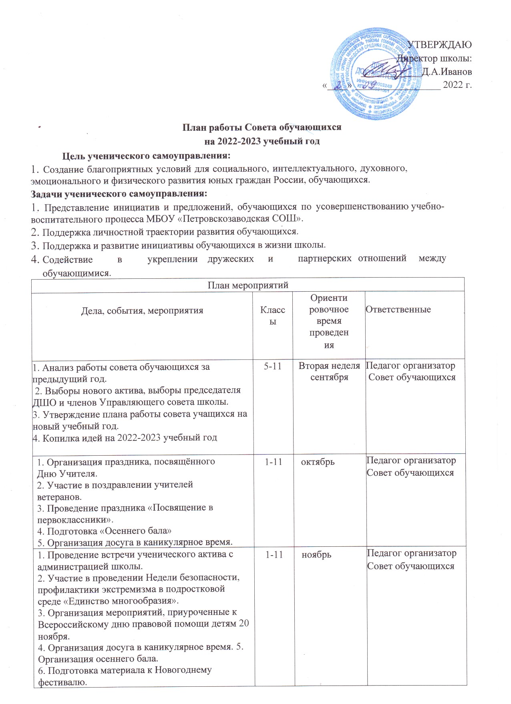
1. О проведении новогодних праздников;  2. Участие в проведении Недели профилактики ВИЧ - инфекции и пропаганды нравственных и семейных ценностей «Здоровая семья».  3. Об участии в акции «Украшение классного кабинета».  4. Участии Организация и проведение новогодних праздников.  5. Организация и проведение 1 этапа фестиваля «Школа зажигает звёзды. | 1-11 | декабрь | Педагог организатор  Совет обучающихся
1. Отчет о проделанной работе за I полугодие. 2. Планирование работы на второе полугодие. 3. Участие в проведении Недели профилактики интернет - зависимости «OFF-LINE», приуроченная к Международному дню без Интернета.  4. Подготовка к конкурсу «Замечательный вожатый». | 5-11 | январь | Педагог организатор Совет обучающихся
1. Помощь в организации отборочного тура конкурса «Школа зажигает звёзды».  2. О проведении акции «Территория без сквернословия».  3. Подготовка и проведение «Вечера встречи выпускников».  5. О мероприятиях посвященных «Международному женскому дню. 8 марта»  6. Организация досуга в каникулярное время. 7. Участие в проведении Недели профилактики употребления наркотических и психотропных веществ «Независимое детство». | 1-11 | февраль | Педагог организатор  Совет обучающихся
1. Оформление стендов с поздравлениями к 8 марта «Весна идёт»  2. Участие в проведении Недели профилактики употребления наркотических и психотропных веществ «Независимое детство».  3. Подготовка мероприятия «Широкая Масленица» для начальной школы.  5.Об участии в проведении праздничного концерта «Международный женский день».  6. Обсуждения плана-графика субботников.  7. Операция «Чистый кабинет». | 1-11 | март | Педагог организатор, Совет обучающихся
1. Подготовка и проведение мероприятий ко Дню Победы.  2. Участие в проведении мероприятий «Здоровье для всех».  3. О трудоустройстве молодежи в летний период.  4.Подведение итогов субботника. | 5-11 | апрель | Педагог организатор  Совет обучающихся
1. Проведение праздничных мероприятий ко Дню Победы.  2.Организация акций помощи ветеранам ВОВ.  3. Проведение тематического урока на улице «Рисуем мелом «Мир без войны».  4. Подготовка итоговой конференции, посвященной окончанию учебного года.  Организация квеста на День защиты детей  8. О проведении мероприятия для выпускников «Последний звонок» и «Выпускной».  9. О трудоустройстве молодежи в летний период. | 1-11 | май | Педагог организатор  Совет обучающихся

 |  |  | команда лидеров
Акция «Письмо в будущее» | 11 | май | Педагог организатор,  команда лидеров
Итоговая общешкольная конференция ученического  самоуправления | 5-11 | май | Педагог организатор, команда лидеров
Заседания команды лидеров ученического совета | Лидеры 5-11 | еженедел ьно | Педагог организатор
Организация и проведение тематических перемен | Лидеры 5-11 | В течение года | Педагог организатор,  команда лидеров

